Завтрак  Груша  Каша овсяная «Геркулес» молочная  Кофейный напиток с молоком Бутеброды с джемом или повидлом  Сок  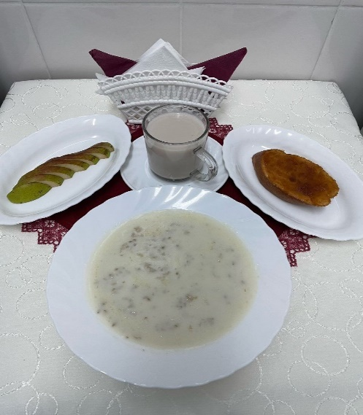 | Обед  Салат из свежих помидоров и огурцов  Суп овощной с болгарским перцем и помидором  Рис с овощами  Наггетсы  Компот из свежих фруктов  Хлеб пшеничный  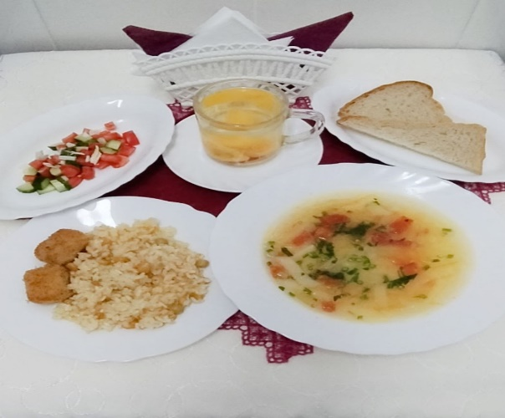
Полдник  Йогурт  Конфеты  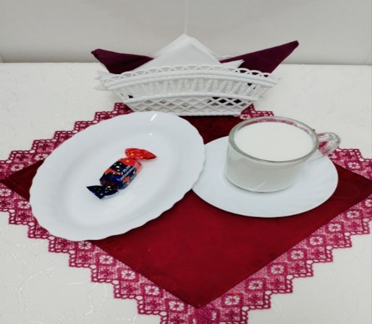 | Ужин  Икра кабачковая  Омлет с картофелем  Чай с сахаром  Хлеб пшеничный  